Міністерство освіти і науки України

Національний університет «Львівська політехніка»

Кафедра систем штучного інтелекту

**Звіт**

**про виконання розрахунково-графічних робіт блоку № 7**

***з дисципліни:*** «Мови та парадигми програмування»

до:

ВНС Розрахунково-графічних робіт № 1-4

Практичних Робіт № 7

**Виконав:**

Студент групи ШІ-14

Гурський Микола Ігорович

# **Мета роботи:**

Одержати практичні навички в розробці і дослідженні алгоритмів розв’язання задач. Застосовувати усі набуті навички на практиці.

# **Виконання роботи:**

## **1. Опрацювання завдання та вимог до програм та середовища:**

Завдання №1 VNS №1

* Варіант завдання **7**
* Деталі завдання

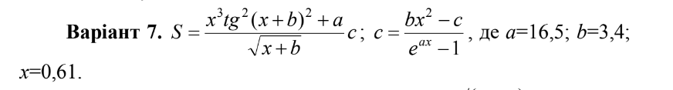

Рисунок Деталі завдання №1

Завдання №2 VNS №2

* Варіант завдання **19**
* Деталі завдання

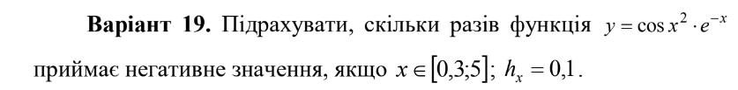

Рисунок Деталі завдання №2

Завдання №3 VNS №3

* Варіант завдання **14**
* Деталі завдання

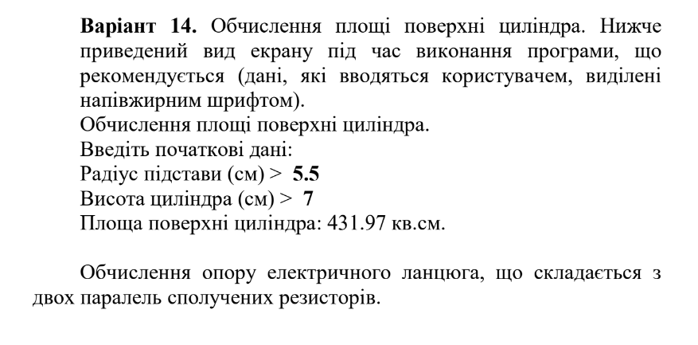

Рисунок Деталі завдання №3

Завдання №4 VNS №4

* Варіант завдання **12**
* Деталі завдання



Рисунок Деталі завдання №4

## **2. Дизайн та планована оцінка часу виконання завдань:**

Програма №1 VNS №1

* Блок-схема

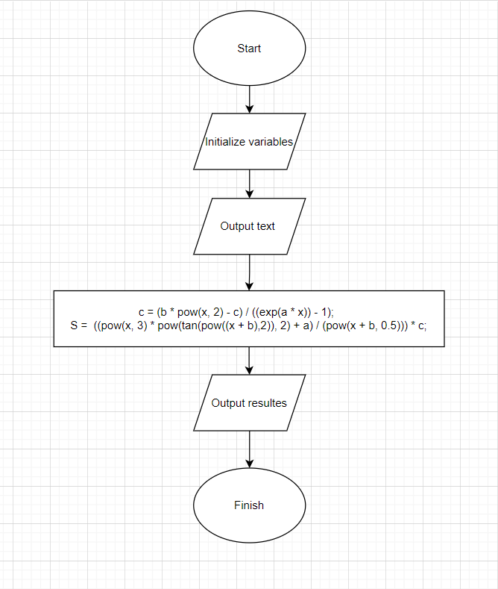

Рисунок Блок до програми №1

* Планований час на реалізацію  **1 година**

Програма №2 VNS №2

* Блок-схема

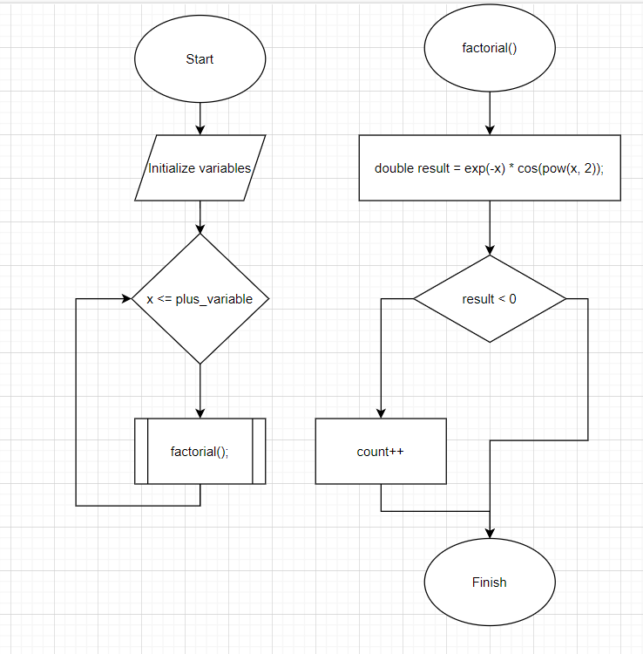

Рисунок Блок до програми №2

* Планований час на реалізацію **1 година**

Програма №3 VNS №3

* Блок-схема

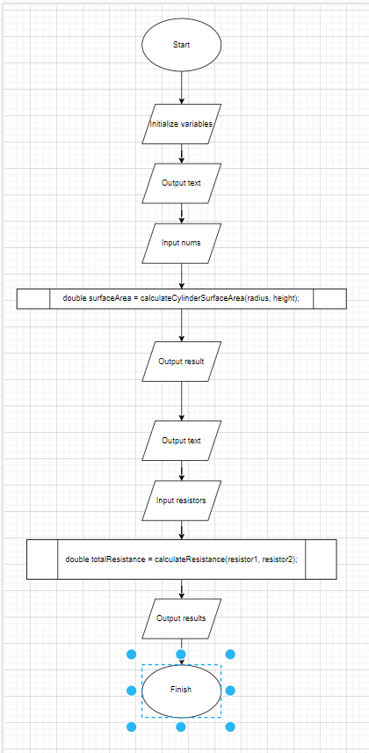

Рисунок Блок схема до програми №3

* Планований час на реалізацію **1 година**

Програма №4 VNS №4

* Блок-схема

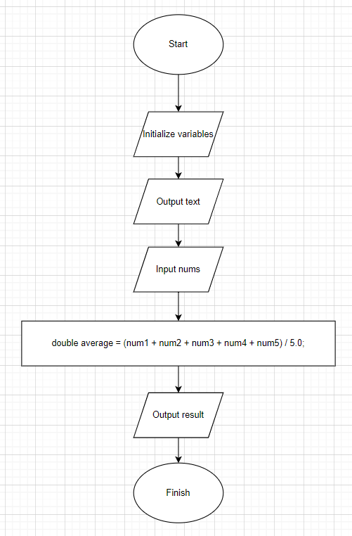

Рисунок Блок схема до програми №4

* Планований час на реалізацію **1 година**

## **3. Код програм з посиланням на зовнішні ресурси:**

Завдання №1

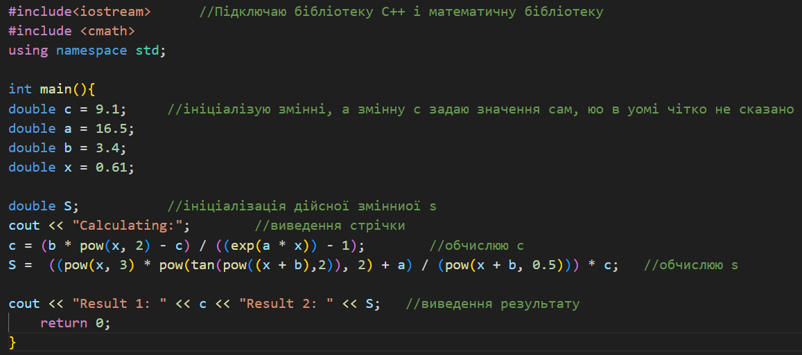

Рисунок Код до програми №1

Ця програма написана на С++. ЇЇ функція це обчислення значення, маючи математичні формули. У коді я використав дійсні змінні, функції pow та exp, функції вводу-виводу

Завдання №2

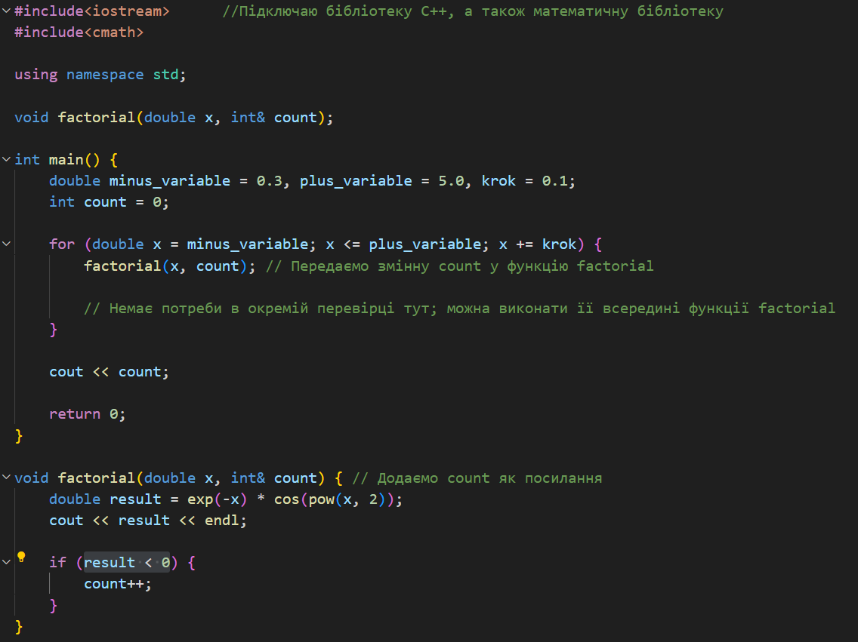

Рисунок Код до програми №2

Ця програма написана на С++. ЇЇ функція це підрахунок кількості разів коли функція приймає від’ємне значення. У коді я використа дійсні та цілочисельні змінні, математичні функції pow та exp, функцію factorial, функції вводу-виводу, а також цикл for, умову if

Завдання №3

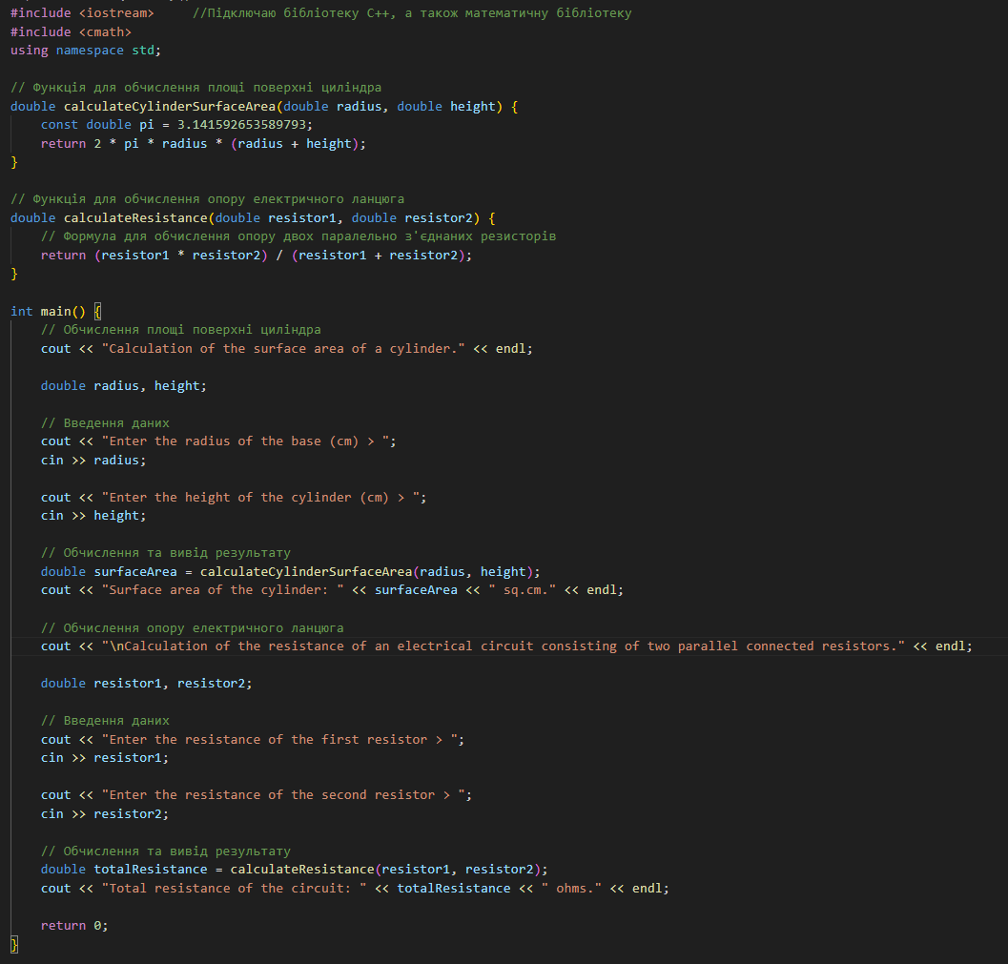

Рисунок Код до програми №3

Ця програма написана на С++. ЇЇ функція це обчислення площі поверхні циліндра, а також обчислення опору ланцюга у колі. У коді я використав функції вводу-виводу, дійсні змінні, функції calculateCylinderSurfaceArea та calculateResistance, а також константу Пі.

Завдання №4

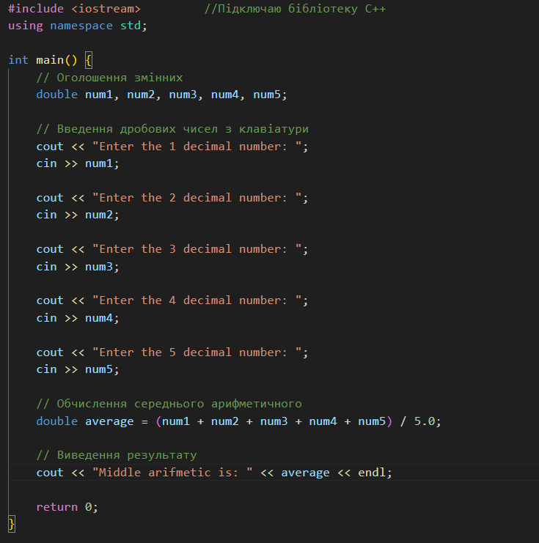

Рисунок Код до програми №4

Ця програма написана на С++. ЇЇ функція це знаходження середнього арифметичного 5 дробів. У коді я використав дійсні змінні, функції вводу-виводу.

## **4. Результати виконання завдань, тестування та фактично затрачений час:**

Завдання №1



Рисунок Результат робота програми №1

Програма знаходить значення і виводить результат

Час затрачений на виконання завдання 1 година

Завдання №2

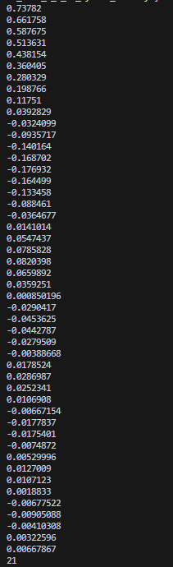

Рисунок Результат роботи програми №2

Програма знахожить значення на проміжку і обчислює скільки разів функція мала від’ємні значення

Час затрачений на виконання завдання 1 година

Завдання №3

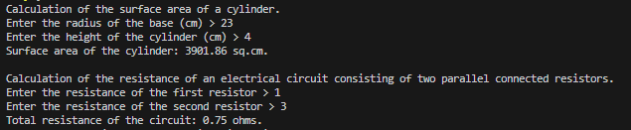

Рисунок Результат програми №3

Програма рахує площу повехні циліндра, а також опір резисторів на колі і виводить result

Час затрачений на виконання завдання 1 година

Завдання №4

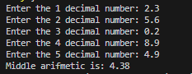

Рисунок Результат програми №4

Програма рахує середнє арифметичне 5 дробів і показує отриманий результат

Час затрачений на виконання завдання 1 година

# **Висновки:**

Виконуючи розрахункову роботу з програмування, я використав багато навичок, які здобув до тепер.